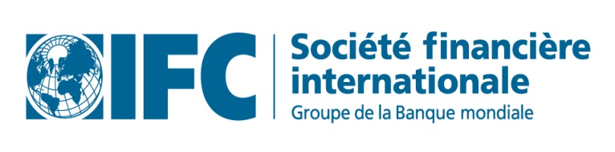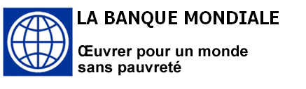
Communiqué de presse

Le Groupe de la Banque mondiale facilite les échanges sud-sud dans le domaine de la santé

D
u12 au 19 octobre 2013, une délégation composée de cadres du Ministère de la Santé, de députés de l’Assemblée Nationale, de membres de la Fédération des Associations de la Santé Privée du Burkina, et d’un journaliste, a effectué un voyage d’étude au Kenya. La délégation était conduite par le Dr Prosper Amendé DJIGUEMDE, Secrétaire Général du Ministère de la Santé.

L’objectif du voyage était de permettre l’échange d’expériences entre le Burkina Faso et le Kenya en matière de fourniture de soins de santé de qualité aux populations. Plus spécifiquement, la délégation a discuté avec ses interlocuteurs kenyans de l’organisation du partenariat public-privé en santé, de l’organisation de l’assurance maladie, de la sécurité des patients, de la gestion des médicaments, de la régulation de l’offre de soins dans les secteurs publics et privés, de la règlementation dans le domaine de la santé, de l’intégration des données du privé dans le système d’information sanitaire et de la gestion des ressources humaines dans la santé.

Au cours du voyage d’étude, la délégation a rencontré le Ministre de la Santé du Kenya, plusieurs ordres médicaux, des structures d’enseignement supérieur médical, ainsi que divers opérateurs privés intervenant dans le secteur de la santé.

Le voyage a permis à la délégation d’identifier plusieurs expériences réussies qui peuvent être répliquées au Burkina Faso. Il s’agit entre autres de :
- La régulation, les normes et la réglementation effectivement appliquées au niveau de chaque système ;
- L’organisation de l’assurance maladie ;
- L’investissement des différents ordres dans la régulation et réglementation de l’exercice professionnel ainsi que la qualité de leur collaboration avec les institutions publiques et privées ;
- La qualité de la formation des agents de santé ainsi que leur orientation précoce dans les filières ;
- La culture du système de management de la qualité -matérialisée par des certifications- ainsi que l'application systématique du Modèle Kenyan de l’assurance qualité ;
- L’institution de la formation professionnelle continue comme obligation permanente pour tous les professionnels de la santé du public et du privé.

Le partage d’expériences réussies s’est effectué dans les deux sens. En effet, les résultats du Burkina Faso en matière de prévention de la mortalité maternelle ont impressionné le Ministre de la Santé kenyan. Le taux de mortalité maternelle est de 341/100 000 naissances vivantes au Burkina Faso, contre 481/100 000 naissances vivantes au Kenya. L’Honorable James Macharia, Ministre de la Santé du Kenya a de ce fait demandé à visiter le Burkina Faso dans un futur proche pour s’imprégner du savoir-faire Burkinabé.

Le voyage d’étude au Kenya a été rendu possible grâce au soutien du Groupe de la Banque Mondiale à travers l’Initiative Santé en Afrique.
L’Initiative Santé en Afrique est un programme qui vise à aider les Gouvernements africains à exploiter le potentiel du secteur privé en vue de relever les défis que connaît l'Afrique en matière de santé. Cette Initiative est partie intégrante de la stratégie globale du Groupe de la Banque Mondiale dans le secteur de la Santé et traduit un engagement à aider les pays africains à utiliser efficacement et pleinement leurs ressources afin de réaliser les Objectifs du Millénaire pour le Développement. L’initiative santé en Afrique intervient de nos jours dans les pays suivant :
Afrique de l’Ouest: Burkina Faso, Ghana, Mali, Nigeria ;
Afrique Centrale: République du Congo ;
Afrique de l’Est: Kenya, Uganda, Sud Soudan.

Contacts:

À Nairobi : Lawrence Mensah +254 720 348 642 LMensah@ifc.org,
À Ouagadougou : Mouhamed DRABO , +226 66 0000 15 ; Mdrabo@ifc.org

Pour de plus amples informations, veuillez visiter le site Internet à l’adresse: www.wbginvestmentclimate.org/health

